**臺北市立大學資訊科學系**

**數位電路實習專題計畫書**

**專題題目：終極密碼**

組員姓名：張鈺亭(U10816007)

安立郁(U10816009)

金宣妘(U10816014)

馮珮筠(U10816016)

詹雅年(U10816021)

鄭文琍(U10816039)

中華民國110年4月21日

1. 摘要

隨著科技的進步，人們生活的步調比以往增快許多，生活的壓力也相對上升，對於娛樂的要求也跟著水漲船高，特別是能夠讓人們放鬆身心又兼具娛樂的更是大家所追求的。因此我們想藉由這次製作專題的機會，將終極密碼這個大家眾所周知的小遊戲，運用科技的方式，並且結合課程上所學習到的知識，製作出讓人回味童年的遊戲，讓忙碌的生活可以藉此得到些許慰藉。

(二)製作目的

終極密碼是一個家喻戶曉的小遊戲，但是以往要玩這個遊戲的時候必定需要兩個人才可以遊玩。在現今如此急迫的生活節奏中，想舒緩身心時卻未必可以及時找到能與自己小憩一下的人。有了這個創作，即使在身邊沒有人的情況下，我們也可以利用電路設計的創意，使用硬體來呈現這個簡單易玩又兼具娛樂的小遊戲，讓冰冷的硬體可以變得有互動性及趣味性。

(三)方法探討

終極密碼是一個需要在給予的範圍內猜出正確密碼的遊戲。在此專題中，遊戲開始時將會在範圍內隨機一個密碼作為遊戲的終極密碼，玩家輸入一個密碼去猜測後，若密碼正確則遊戲勝利並遊戲結束，若密碼錯誤則減少一次遊戲次數。當遊戲次數使用完畢，則玩家失敗並結束。下列將條列流程並探討製作的方法。

1. 以預設的方式產生一個終極密碼並確認

我們採用的是預設數字的方法。將0~99切割為5等分，分別是0~19、20~39、40~59、60~79與80~99。一開始執行時將會有兩種計數器開始運作，第一種計數器是0~4，分別代表以上各區間，而第二種計數器有五個，分別是0~19、20~39、40~59、60~79與80~99，而十位數與個位數分別以不同的時間來計數。當按下pulse3時，將同時以D_FF儲存各個計數器的數字，再輸出由第一種計數器的D_FF所儲存的數字代表的區間其第二種計數器的D_FF所儲存的數字。

1. 遊戲次數

以Led燈表示，預設五顆發亮。範圍為0-99，共一百個數字，由二元搜索法來推算最佳遊戲次數，因在猜測四次後進行第五次選擇時剩餘可選擇的數字約為6~7個（100/2^4=6.25），符合我們所預想的難度，故遊戲次數為5。

1. 儲存範圍

利用D_FF之特性，輸入等於輸出。初始範圍為0-99。

1. 輸入猜測數字

以switch 1-8 作為猜測之數字。switch 1-4：十位數，switch 5-8：個位數。

1. 輸入確認與儲存

以按鈕pulse4確認輸入的數字，並利用D_FF儲存。

1. 比較大小以判斷範圍

以自製元件比較器做比較。產生大於等於小於三個結果，再用真值表作整理。

表1、判斷之可能結果

|  |  |  |  |  |  |  |  |  |
| --- | --- | --- | --- | --- | --- | --- | --- | --- |
| 十位 | 個位 | 結果 | 十位 | 個位 | 結果 | 十位 | 個位 | 結果 |
| > | >  =  < | > | = | >  =  < | >  =  < | < | >  =  < | < |

表2、一位數之真值表

|  |  |  |  |  |
| --- | --- | --- | --- | --- |
| X0 | Y0 | >a | =a | <a |
| 0 | 0 | 0 | 1 | 0 |
| 0 | 1 | 1 | 0 | 0 |
| 1 | 0 | 0 | 0 | 1 |
| 1 | 1 | 0 | 1 | 0 |

表3、二位數之真值表

|  |  |  |  |  |  |  |  |  |
| --- | --- | --- | --- | --- | --- | --- | --- | --- |
| <a | =a | >a | <b | =b | >b | < | = | > |
| Xa | Ya | Za | Xb | Yb | Zb | X | Y | Z |
| 0 | 1 | 0 | 0 | 1 | 0 | 0 | 1 | 0 |
| 0 | 1 | 0 | 1 | 0 | 0 | 1 | 0 | 0 |
| 0 | 1 | 0 | 0 | 0 | 1 | 0 | 0 | 1 |
| 1 | 0 | 0 | 0 | 1 | 0 | 1 | 0 | 0 |
| 1 | 0 | 0 | 1 | 0 | 0 | 1 | 0 | 0 |
| 1 | 0 | 0 | 0 | 0 | 1 | 1 | 0 | 0 |
| 0 | 0 | 1 | 0 | 1 | 0 | 0 | 0 | 1 |
| 0 | 0 | 1 | 1 | 0 | 0 | 0 | 0 | 1 |
| 0 | 0 | 1 | 0 | 0 | 1 | 0 | 0 | 1 |

上表整理得X = Xa + YaXb，Y = YaYb，Z = Za + YaZb

七、結果顯示

錯誤： Led燈滅一顆(減少一次遊戲次數)，以蜂鳴器發出聲音。若遊戲次數歸零則遊戲結束，以8x8Led顯示器產生一圖形表失敗。

正確：蜂鳴器發出聲音，遊戲結束，以8x8Led顯示器產生一圖形表勝利。

(四)提出方法及步驟

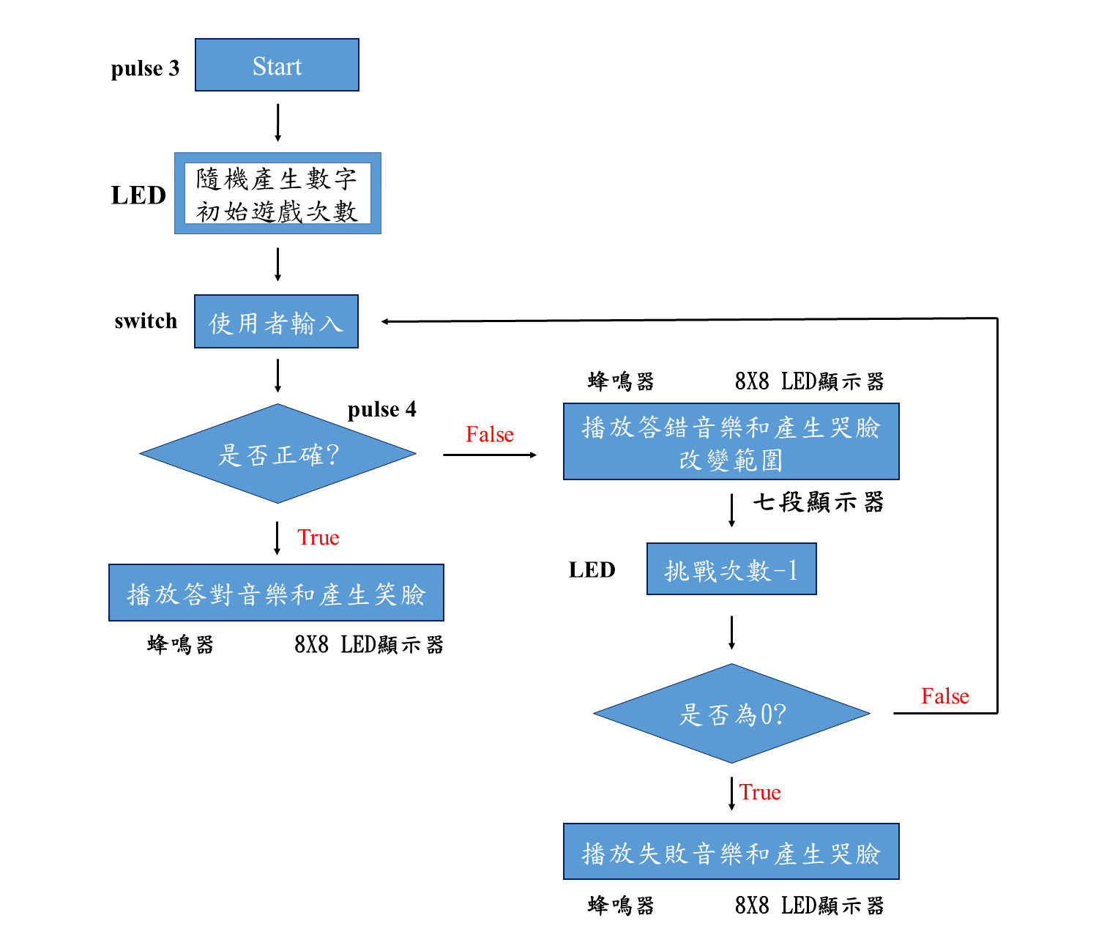

(五)預期成果

**最終結果顯示**

**遊戲次數**

**音效產生**

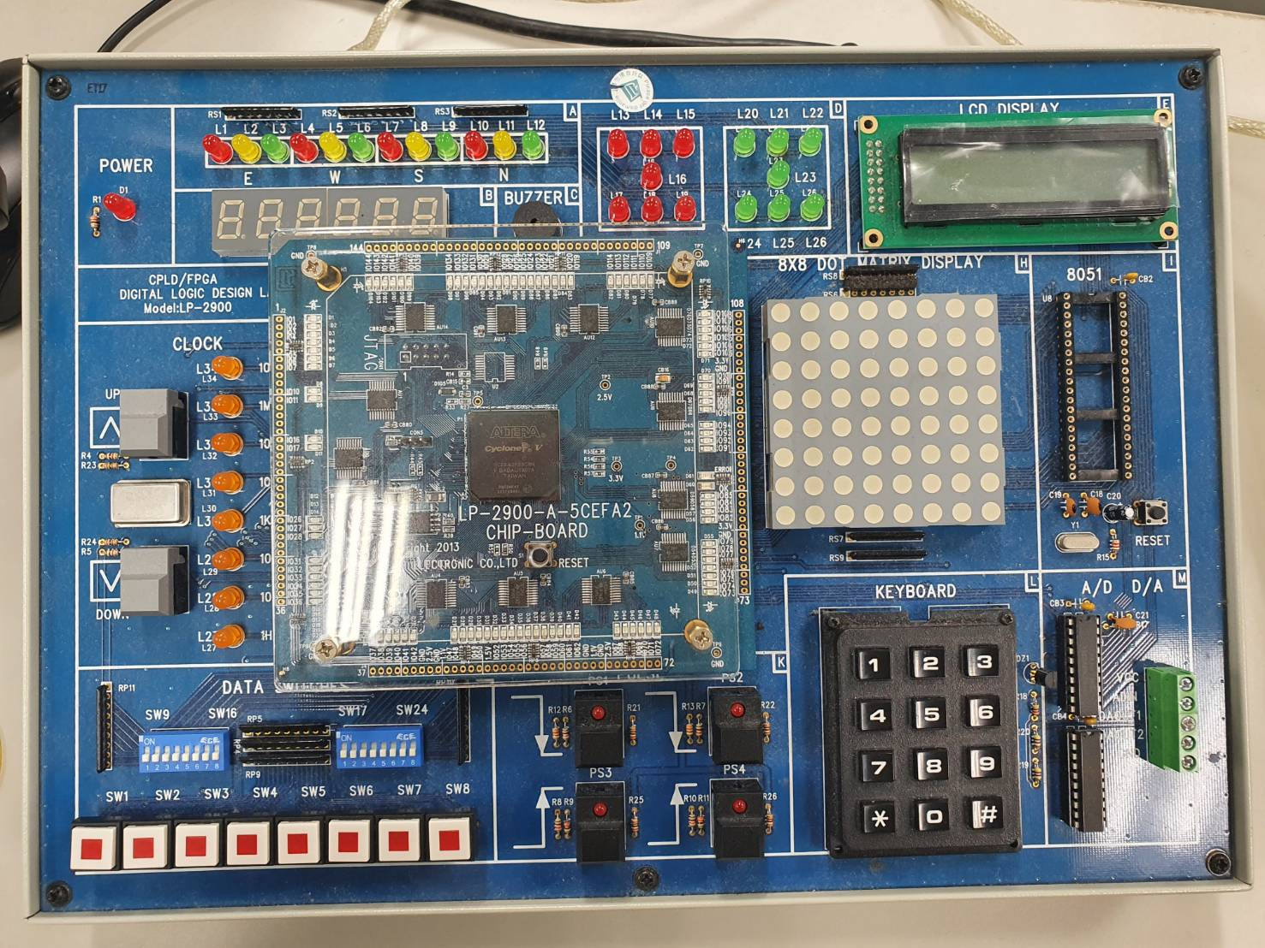

**最小範圍**

**最大範圍範圍**

**輸入(十位數／個位數)**

**遊戲開始**

**輸入確認**

(六)參考文獻

1. 趙宥翔、陳達耀、連巧盼，2018，*應用 CPLD 之終極密碼遊戲研究*，中學生網站，<http://nfudee.nfu.edu.tw/ezfiles/43/1043/img/326/dc17.pdf>

2. 曾世緯、蕭閎隆、陸貴葉，?，*利用二位元數位比較器實現之 8 位元數位比較器，*國立虎尾科技大學 光電與材料科技研究所，<http://nfudee.nfu.edu.tw/ezfiles/43/1043/img/326/dc17.pdf>